Caboraadsel 111

Opgave 1: Welke letters komen op de plaats van het vraagteken?
DO - VO - CO - BI - ? - PR - HU

Opgave 2: Raadsel.
Mijn eerste deel is een slee. Mijn tweede bestaat. Het derde duidt een grens aan.
Het vierde is een meetstok. En het laatste is een boom. Rara, wie ben ik ?

Opgave 3: 2 droedels
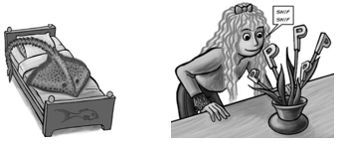
A. (tip: nep) B. (tip: kaal)

Opgave 4: Bij elke foto hoort 1 woord. Zet voor elk bekomen woord hetzelfde woord en je
bekomt 5 nieuwe woorden. Welke? Elk van deze nieuwe woorden hoort bij een
omschrijving. Combineer het woord met de omschrijving.
(vb. A. Kapstok, B. Kapmes, C. Kapsalon….)

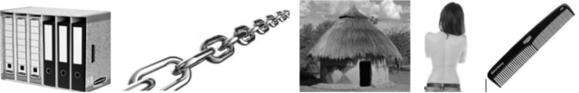

A. In een wielerronde.
B. Een hele reeks.
C. Als onderdak.
D. Golvende bovenrand.
E. Denkbeeldige lijn.

Opgave 5: Welke Belgische plaatsnamen zoeken we ?
- Muzieknoot met moeder binnen. (som postnummer 16)
2. Sterke drank met een boom. (som postnummer 14)

Opgave 6: Hieronder 5 titels van liedjes die moet leiden naar een zanger(es) of groep.
Geef de naam van de (ex-)zanger(es) of (ex-) groep en de titels van de liedjes.

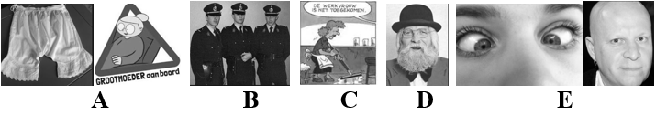

Opgave 7: Crypto
1. Gesteente van de voorganger. . E . . . .
2. Het regent dat het giert. . A . . . . .
3. Aanstellerig gebouw. . . . A . . .
4. Eén moeder leidt in de islam. . . . .
5. Aan het eind nog steeds nieuw. . . O . . . . .

Opgave 8: Woordhakken. (vb. hak + staak tip: kleding kapstok)
a) de zesde + compagnie tip: lekker ruiken
b) goddelijk beginsel + stroming tip: enthousiast
c) verhandeling + muziekfilmpje tip: samenhouden
d) vrucht + duur tip: geen nieuws
e) kippenproduct + de eerste tip: buis

Opgave 9: Welke 3 zegswijzen (uitdrukkingen, spreekwoorden … ) worden hieronder bedoeld?
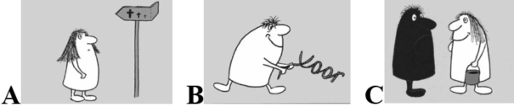
Tip: Tip: initiatief Tip: laster

Opgave 10: Vervolledig: telkens de voorgaande letter(s) + 1 nieuwe letter. Geef alle woorden.
E
. . overmaat
. . . plaats waar de bal wordt geslagen bij start van elke hole
. . . . herrie
. . . . . soort ouderwetse hoed
. . . . . . verzoekschrift
. . . . . . . moed
. . . . . . . . meest oorspronkelijke tekst van een bepaald verhaal
. . . . . . . . . apparaat waarmee iets aangestoken kan worden
. . . . . . . . . . gemene listen
. . . . . . . . . . . nietswaardige vent
. . . . . . . . . . . . werkneemster

Schattingsvraag en schiftingsvragen enkel opgeven bij een eerste deelname.
SCHATTINGSVRAAG : Geef 10 getallen uit de reeks van 1 tot en met 45 die zullen voor-
komen in de LOTTOTREKKING van ZATERDAG 13 JUNI 2018.
SCHIFTINGSVRAAG 1: Geef de som van de 6 lottogetallen van diezelfde trekking.
SCHIFTINGSVRAAG 2: Geef het reservegetal van diezelfde trekking.
Iedereen begint telkens met 100 punten. Voor elk fout antwoord worden 5 punten afgetrokken.
Elk juist getal bij de schattingsvraag levert 2 punten op. Stuur de oplossingen uiterlijk tegen DINSDAG 12 JUNI 2018 naar:
Eric Jacobs - Bouw 14 - 9255 Buggenhout - eric-jacobs@telenet.be

